МИНИСТЕРСТВО ЦИФРОВОГО РАЗВИТИЯ, СВЯЗИ И МАССОВЫХ КОММУНИКАЦИЙ РОССИЙСКОЙ ФЕДЕРАЦИИ

Ордена Трудового Красного Знамени федеральное государственное бюджетное образовательное учреждение высшего образования

**«Московский технический университет связи и информатики»**

Кафедра «Системное программирование»

Лабораторная работа №4

**«Ядро Linux»**

по дисциплине

Операционные системы

Выполнил: студент гр. БЭИ2202

Кулешов А. С.

Вариант 16

Проверил: Королькова Т.В.

Москва, 2025 г

Задание 1. Анализ системных вызовов с помощью утилиты strace 1. Убедитесь, что strace установлена, запустив ее с параметром -V: strace -V. Если утилита отсутствует, установите ее: sudo apt install strace.

2. Ознакомьтесь со справкой об использовании утилиты strace: man strace.

3. Запустите strace для команды из таблицы 1. Обратите внимание, что в некоторых случаях потребуется задать аргументы. На основании полученных результатов заполните таблицу 2 для 5-7 различных системных вызовов

4. Перенаправьте вывод strace в файл log в вашей домашней директории.

5. Получите статистику выполненных системных вызовов.

6. Выполните трассировку системных вызовов для произвольного

работающего процесса, подключившись к нему по PID

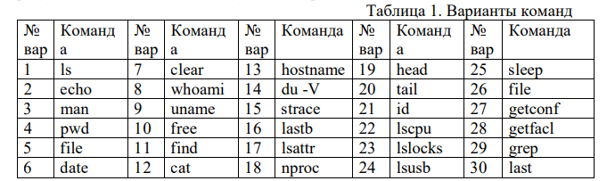

**ВЫПОЛНЕНИЕ**

Скачаю strace, выполню его к разным вызовам с разными параметрами, вызову strace в выводом логов в лог-файл, выполню strace к процессу текстового редактора.

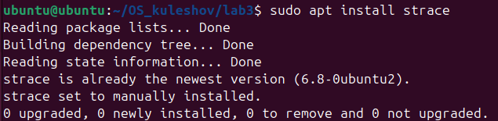

Рисунок 1 – Скачивание strace

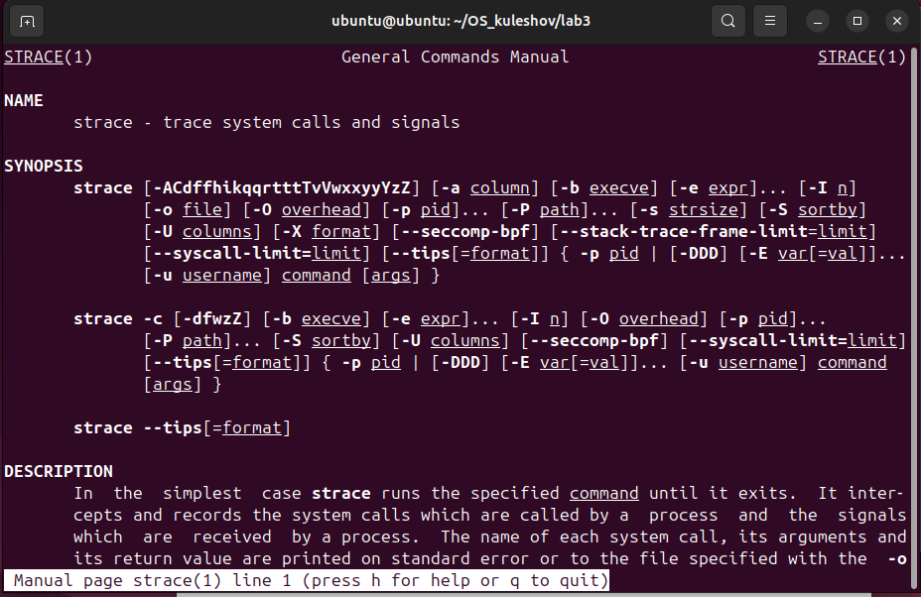

Рисунок 2 – Справка «strace»

|  |  |  |  |  |  |
| --- | --- | --- | --- | --- | --- |
| № | Системный вызов | Описание вызова | Входные параметры | Время выполнения, ms | Возвращаемое значение |
| 1 | lastb | Показывает лог-файл с последними неудачными логами |  | 18 | 1 |
| 2 | sudo lastb | См 1, но с правами администратора |  | 33 | 0 |
| 3 | echo | Вывод в файл |  | 19 | 0 |
| 4 | ls | Просмотр директории |  | 21 | 0 |
| 5 | cat | Считыванеи данных с файла | hello.c | 19 | 0 |

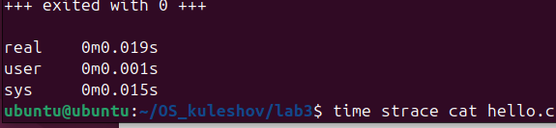

Рисунок 3 – Вызов «strace»



Рисунок 4 – Вывод в лог-файл

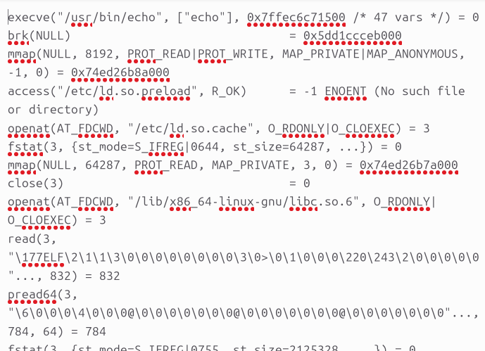

Рисунок 5 – Содержимое файла

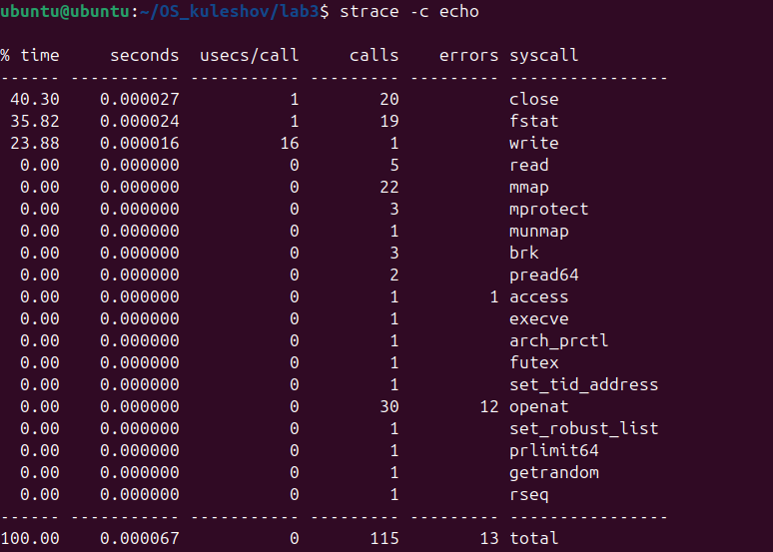

Рисунок 6 – Статистика системных вызовов (echo)

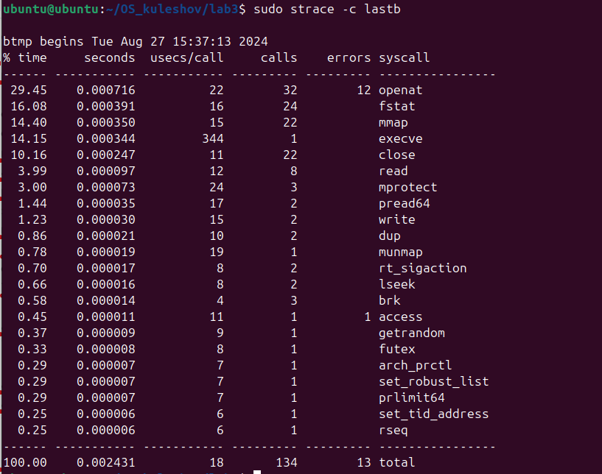

Рисунок 7 – Статистика системных вызовов (lastb)



Рисунок 8 – PID 4227 (текстовый редактор)



Рисунок 9 – Запуск трассировки

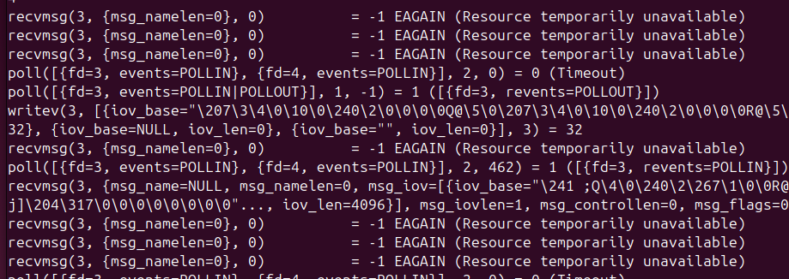

Рисунок 10 – Трассировка в процессе